**ศาลา...ผิดเป็นครู**

เมื่อภาคเรียนฉันทะที่ผ่านมาครูพบว่าในสมุดจดงานของนักเรียนชั้นประถมศึกษาปีที่ ๕ ยังมีนักเรียนจำนวนหนึ่งเขียนสะกดคำผิดอยู่ บางคนผิดซ้ำคำเดิมอยู่เป็นประจำ แม้ว่าครูเขียนแก้ไขคำที่ถูกต้องเอาไว้ให้แล้วก็ตาม ฉันจึงได้นำเอาเรื่องนี้ไปปรึกษาครูใหม่ ซึ่งในขณะนั้นครูใหม่เองก็ได้คิดแบบรายงานสมรรถนะด้านการอ่านเขียนขึ้นมาเพื่อใช้ในการสำรวจสมรรถนะด้านการอ่านเขียนของนักเรียนช่วงชั้น ๑ – ๒ อยู่เช่นเดียวกันครูใหม่ได้แนะนำให้ครูนำปัญหาที่เด็กมักเขียนผิดที่ครูบันทึกไว้ในแบบรายงานนี้ ปรับเข้าไปในแผนการเรียนรู้ของภาคเรียนวิริยะเพื่อให้ปัญหาที่เกิดได้รับการแก้ไขทันที

แต่เดิมนั้นแผนภาควิริยะของปีการศึกษา ๒๕๕๘ ต้องการให้นักเรียนได้ฝึกการสรุปความ และรู้จักกาพย์ยานี ๑๑ โดยให้นักเรียนสรุปความเรื่อง มโหสถชาดก ตอน กำเนิดมโหสถและศาลาเด็กน้อย จากนั้นจะนำสรุปความดังกล่าวมาแต่งเป็นกาพย์ยานี ๑๑ เป็นการฝึกสรุปความซ้ำในรูปแบบที่เป็นร้อยกรอง

ในภาควิริยะนี้ครูยังคงวัตถุประสงค์การเรียนรู้เดิมเอาไว้แต่ได้ปรับกระบวนการให้เป็น การนำคำที่นักเรียนเขียนสะกดคำผิดมาแต่งเป็นกาพย์ยานี ๑๑ แทนการนำสรุปความที่เขียนในรูปแบบร้อยแก้วมาแต่งให้เป็นร้อยกรองซ้ำอีกครั้งหนึ่ง โดยให้ชื่อกิจกรรมที่สร้างขึ้นใหม่ว่า **กาพย์ยานี ๑๑ ผิดเป็นครู**

วรรณคดีเรื่อง มโหสถชาดก เป็นหนึ่งในทศชาติของพระพุทธเจ้า โจทย์ท้าทายที่รอนักเรียนอยู่คือการอ่านเนื้อหาเกี่ยวกับ**การสร้างศาลาเด็กน้อย** ซึ่งเมื่อนักเรียนอ่านแล้วจะต้องตีความเรื่องราวออกมาเป็นภาพวาด เพื่อทดสอบการอ่านทำความเข้าใจของนักเรียนมีมากน้อยเพียงใดในขั้นนี้นักเรียนหลายคนยังจับใจความสำคัญพลาด ทำให้ภาพที่วาดออกมามีความแตกต่างกัน ครูจึงให้นักเรียนย้อนทวนกลับไปอ่านใหม่อีกครั้งเพื่อหาข้อความที่ระบุว่าการจัดสรรพื้นที่ของศาลาที่ถูกต้องเป็นเช่นไร และอยู่ตรงบรรทัดไหน หน้าที่เท่าไร เพื่อให้นักเรียนได้ใช้กระบวนการทางปัญญาและการอ้างอิงไปหักล้างความกำกวม และสร้างความเข้าใจที่ทุกคนเห็นว่ามีความถูกต้องตรงกัน

จากนั้นครูนำไปเชื่อมโยงให้นักเรียนเห็นว่า มโหสถได้ใช้สติปัญญาของตนเองในการสร้างศาลาเด็กน้อยเพื่อช่วยเหลือเกื้อกูลผู้อื่น

กิจกรรมต่อมาครูจึงเชิญชวนให้นักเรียน ร่วมกันนำคำที่แต่ละคนมักเขียนไปเขียนเป็นกาพย์ยานี ๑๑ แล้วเขียนลงในกระดาษ๑๐๐ ปอนด์ขนาด A๔ ไปติดเรียงกันให้กลายเป็นส่วนผนังของ**ศาลาผิดเป็นครู** เพื่อให้ทุกคนที่เดินผ่านไปผ่านมาได้เข้ามาศึกษาเรียนรู้

ในขั้นของการเลือกสรรคำผิดเพื่อนำไปแต่งเป็นกาพย์ ครูถามนักเรียนว่า “ผิดเป็นครูคืออะไร”

ต้นหลิว: เรียนรู้จากสิ่งผิด แล้วแก้ไข สิ่งนั้นก็เป็นครูเรา

ครูจึงได้นำคำตอบนั้นมาเชื่อมโยงต่อโดยนำแบบรายงานสมรรถนะด้านการอ่านเขียน ที่ครูเป็นผู้บันทึกปัญหาในการสะกดคำของนักเรียนมาแจกให้นักเรียนเป็นรายคน จากนั้นให้นักเรียนสะท้อนตนเองว่า เห็นอะไรจากการอ่านแบบรายงานนี้

ซิด: หนูมักจะเขียนคำที่ใช้ไม้ม้วน ไม้มลายสลับกัน ซึ่งเป็นมาตั้งแต่ป. ๓ แล้วค่ะ

ต้นหลิว: เห็นว่าตัวเองไม่รอบคอบ บางทีเขียนโดยไม่มีตัวสะกด

บัว: หนูเขียนตามภาษาพูดค่ะ

หย่งกิก: แบบนี้ผมก็เป็นอาจารย์ครับ มัน Amazing มาก

เพื่อนๆ ต่างก็หัวเราะกับคำพูดของหย่งกิกและอยากขอดูแบบรายงานของหย่งกิก หย่งกิกเองก็ยินดีให้เพื่อนดูด้วยความเต็มใจปัญหาที่ปรากฏชัดของหย่งกิกคือการใส่วรรณยุกต์ผิด ซึ่งทำให้เขามีคำที่มักเขียนผิดมากเป็นอันดับต้นๆ ของห้อง แบบรายงานนี้ช่วยให้นักเรียนเกิดความชัดเจนว่าตนเองมีปัญหาด้านการเขียนสะกดเรื่องใด

กระบวนการต่อมาครูได้ถามนักเรียนว่า แล้วจะทำอย่างไรดีจึงจะแก้ไขปัญหานี้ได้ นักเรียนได้เสนอทางออกว่าต้องหาวิธีจดจำ หรือเขียนคำนั้นซ้ำๆ บ่อยๆ ครูจึงชวนคิดว่าแล้วจะทำอย่างไรจึงจะจดจำได้ดี มีนักเรียนตอบว่าแต่งเป็นกลอน ครูจึงได้โอกาสแนะนำให้นักเรียนรู้จักกับกาพย์ยานี ๑๑ ซึ่งเป็นฉันท-ลักษณ์ใหม่ที่นักเรียนจะได้เรียนในภาคเรียนนี้

ครูได้นำตัวอย่างคำที่นักเรียนมักเขียนผิดมาแต่งเป็นกาพย์ยานี ๑๑ พร้อมกับมีภาพประกอบให้ดู โดยให้นักเรียนแต่งแบบมีสัมผัสตามความสามารถของตนเองโดยนักเรียนแต่ละคนจะเลือกคำที่ตนเองสนใจมาแต่งเป็นกาพย์ยานี ๑๑ ผิดเป็นครู ซึ่งครูได้แจ้งว่า จะนำกาพย์ยานี ๑๑ ผิดเป็นครู มาแลกเปลี่ยนร่วมกันกับอีก ๓ ห้องเรียน และให้นักเรียนคัดลอกกาพย์ยานี ๑๑ ของเพื่อนที่เขียนคำผิดของเรา แต่เราไม่ได้แต่งลงในสมุดด้วย หากดูครบทั้ง ๔ ห้องแล้วพบว่ายังมีคำผิดของเรายังไม่มีใครแต่งไว้ นักเรียนคนนั้นก็จะต้องแต่งเพิ่มจนในสมุดมีครบหมดทุกคำที่แต่ละคนเขียนผิด

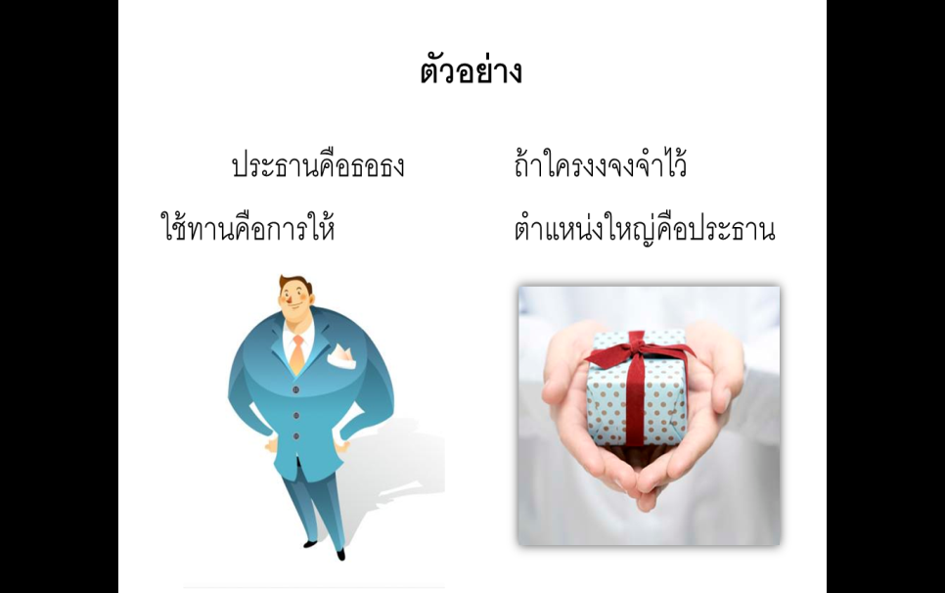

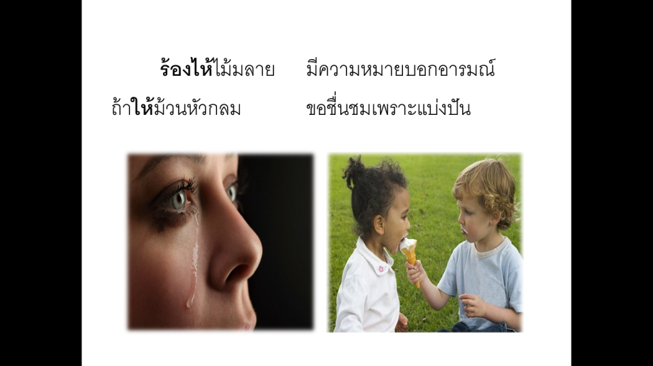

ขณะที่ทำนั้นมีนักเรียนที่สามารถแต่งได้อย่างรวดเร็วภายใน ๕-๑๐ นาที บรรยากาศของการเรียนรู้วันนี้ เป็นไปอย่างราบรื่น นักเรียนเห็นปัญหาการเขียนสะกดคำของตนเอง แล้วพร้อมที่จะแก้ไข ลงมือแต่งเป็นกาพย์ยานี ๑๑ โดยไม่มีทีท่าอิดออดแต่อย่างใด และต่างก็เห็นว่าแต่ละคนนั้นสามารถเขียนสะกดคำผิดได้

Learning from mistake หรือ “การเรียนรู้จากสิ่งผิด สิ่งนั้นได้กลายมาเป็นครูของเรา” จากคำพูดที่นักเรียนได้อธิบายนั้น เป็นอีกบทเรียนหนึ่งที่น่าสนใจว่า นักเรียนไม่ได้รู้สึกเชิงลบกับสิ่งที่เป็นปัญหาของตนเอง หากแต่ยินดีที่จะแก้ไข เพราะเห็นแล้วว่า สิ่งผิดนั้นเป็นครูของเรา และเป็นปัญหาของตนเองที่สะสมมาอย่างยาวนาน ถึงเวลาที่ต้องแก้ไขเพื่อลดระดับเป็นนักเรียนดังเดิม ดังเช่นวลีที่นักเรียน ชั้น ๕ พูดกันจนติดปากว่า “ผิดเป็นครู ถูกเป็นนักเรียน”

**ครูเจน- ญาณิสา คำแสนบันทึก**